
Minnesanteckningar från Videomöte
om laddboxar - anläggningsbeslut i Krusboda

Datum: 11 november 2020
Deltagare: Kjell Borgström (KjB) kjell.b.borgstrom@gmail.com FTG/BTG
Camilla Kungsman camilla.kungsman@gmail.com FTG/BTG
Roger Hellstrand hellstrand.roger@se.sika.com KBT
Jörgen Genhammar j.genhammar@hotmail.com LMG
Fredrik Arvedal fredrik.arvedal@enab.net STG
Göran Ors goran.ors@comhem.se PRG
Jacob Strandell jacob.strandell@ssmliving.se MRG
Arne Hypponen arne.hypponen@outlook.com ?
Passiv lyssnare: Myrenna Berglie krusbodakontakt@gmail.com KK
myrenna@hotmail.com
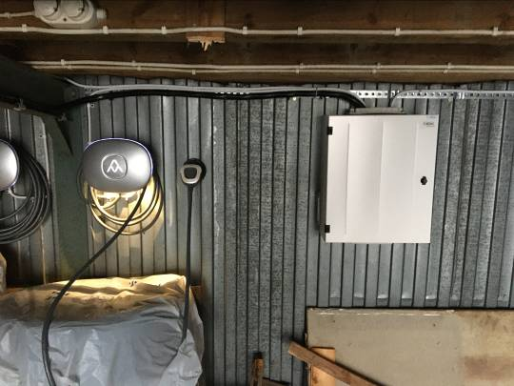
Syftet med mötet: Att informera och samråda om Laddinfrastruktur i våra garagesamfällig-heter i Krusboda.
Som sammankallande hälsade Roger välkommen till mötet och redogjorde i korta drag för Krusboda Torgs redan genomförda installation av laddboxar i sina garage.
KBT samfälligheten har på stämma beslutat att genomföra installation av laddboxar på samtliga 96 garageplatser. Man tolkar sitt anläggningsbeslut så "att elektriska installationer" ingår i samfällighetens ansvar. Samfälligheten har även kontaktat Lantmäteriet utan att få något riktigt besked.
Vattenfall kommer att öka huvudsäkringen från 55 till 125A. Arbetet pågår.
Efter offert har Newel AB genomfört entreprenaden.
Samfälligheten skriver avtal med samtliga som disponerar en garageplats. Avtalsblankett finns på hemsidan.
All elförbrukning går hädanefter via laddboxen och samfälligheten debiterar resp. plats med 2:-/kWh. Förbrukning under 100:-/år debiteras ej. Övriga eluttag tas bort eller plomberas.
Kostnad per box ca 14.000:- efter bidrag. Anläggningen finansieras genom en extra medlemsavgift på 1.800:-/år.
Hitills har ingen medlem framfört klagomål över besluten. Möjligen beroende av att ett överkla-gande är kostsamt (detta bestrides av Fredrik).
Hårt motstånd mot att flytta om platser för att få sammanhängande laddplatser.
Mer information finns på KBT:s hemsida: http://krusbodatorg.se/laddboxar/
Kjell redogjorde för sina kontakter med advokat, Boverket och Infrastrukturdepartementet.
Mejlkonversationer och minnesanteckningar från dessa kontakter har skickats ut före mötet.
Se Boverkets Rapport 2019:15 "Nya krav på laddinfrastruktur för laddfordon" som mejlats ut.
Tyvärr gäller dessa lagkrav inte för våra kallgarage i Krusboda. Det hade varit enklare att få ändra sina anläggningsbeslut om det funnits ett lagkrav.
Fredrik redogjorde för sitt förslag till Stensötegångens samfällighet vilket innebär att en intresseförening bildas som skriver avtal med samfälligheten om elbilsladdning.
Ett av advokatens tidiga förslag.
Fredik förklarade möjligheterna till att ansöka om fastighetsbestämmning hos Lantmäteriet för att få besked om elbilsladdning kan inrymmas i våra befintliga anläggningsbeslut.
En annan möjlighet är att ompröva anläggningsbeslutet.
Till båda dessa åtgärder krävs juridisk hjälp och kostnaderna är enligt Lantmäteriet svåra att uppskatta på förhand.
I nedanstående länk redovisar Lantmäteriet vad som gäller för laddstolpar på gemensam parkeringsplats: https://www.lantmateriet.se/sv/Fastigheter/samfalligheter/gemensamhetsanlaggningar/laddstolpar-for-elbil-pa-gemensam-parkeringsplats/#faq=c734.
Det är viktigt att veta hur stora huvudsäkringar som finns i anläggning eftersom detta avgör hur många bilar som kan laddas.
FTG/BTG har 2x160A på våra parkeringar vilket anses var tillräckligt för våra 182 (Ftg80+Btg102) platser varav 113 platser har installerade motorvärmaruttag (Ftg45+Btg68).
Camilla förklade att p-platsen på FTG används av TYBO:s hyresgäster som saknar garageplatser. Eftersom TYBO är medlem i föreningen måste laddplatser på p-platsen också anordnas. Dessa kan möjligen också nyttjas för betalande gäster.
Anita Hilden, anita.hilden@leknyttan.se, kontaktade gruppen i slutet av mötet och var besviken över att inte blivit inbjuden. Fler misslyckade inkopplingsförsök gjordes. Anita blir inbjuden till nästa möte.
Nästa digitala Taems-möte blir 10 december kl. 19.00. Rogar bjuder in.
/ Camilla & Kjell

